Об установлении границ территории ТОС микрорайона Углич города Сергиев Посад

На основании обращения инициативной группы по учреждению территориального общественного самоуправления на территории микрорайона Углич города Сергиев Посад, в соответствии с Федеральным законом от 06.10.2003 № 131-ФЗ «Об общих принципах организации местного самоуправления в Российской Федерации», Уставом муниципального образования «Сергиево-Посадский городской округ Московской области»,

Совет депутатов Сергиево-Посадского городского округа решил:

1. Установить границы ТОС на территории микрорайона Углич города Сергиев Посад (графическое и текстовое описание границ прилагаются).

2. Направить настоящее Решение инициаторам создания ТОС.

Председатель Совета депутатов
Сергиево-Посадского городского округа Р.Г. Тихомирова

Копия верна, подлинный документ находится в администрации Сергиево-Посадского городского округа

Начальник управления по обеспечению
деятельности Совета депутатов Ю.С. Щеголятова

Разослано:

В дело – 1 экз.
Организационно-контрольное управление – 1 экз.
Инициативная группа – 1 экз.

Решение подготовлено «27» февраля 2020г.
Начальник юридического отдела управления по обеспечению деятельности Совета депутатов городского округа администрации Сергиево-Посадского городского округа
___________________________И.Н. Сазонова

Графическое описание границ
территории ТОС
микрорайона Углич города Сергиев Посад
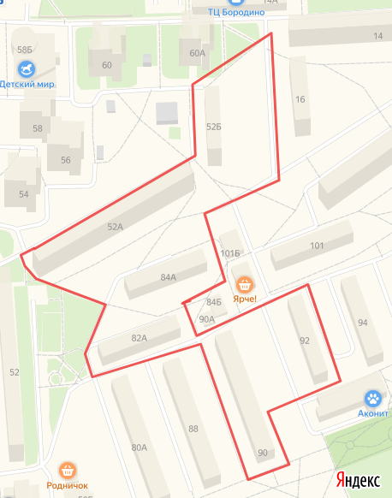

Приложение к Решению Совета депутатов Сергиево-Посадского городского округа
от _____________ № ___________

Текстовое описание границ
территории ТОС
микрорайона Углич города Сергиев Посад

По границам домов №№ 52б, 52а, 84а, 82а, 90, 92 Новоугличского шоссе микрорайона Углич города Сергиев Посад.

